АДМИНИСТРАЦИЯ МУНИЦИПАЛЬНОГО ОБРАЗОВАНИЯ «ГОРОД ГЛАЗОВ» УДМУРТСКОЙ РЕСПУБЛИКИ
АРХИВНОЕ УПРАВЛЕНИЕ



ПУТЕВОДИТЕЛЬ
ПО ФОНДАМ ЛИЧНОГО ПРОИСХОЖДЕНИЯ

ГЛАЗОВ 2014

ОГЛАВЛЕНИЕ
Предисловие……………………………………………………………………...4

Буня М.И…………………………...………………………………………….….7
Верещагин Н.А………………………...……………………………….……….14
Золотарёв А.Д……………………………………………………….………......16
Каркин П.А……………………………………………………………………...18
Касимова Д.Г. ………………………………...…………………….…………..20
Костицын И.А.……………………………………………………….…………22
Костицына (урожд. Якимова) Т.П………………………………....…………..24
Кропачев Н.Д……………………………………………………….…………...27
Лобовиков Н.М…………………………………………………….……………28
Медведев Ф.К……………………………………...…………….……………...30
Никулин А.С……………………………………..………………..…………….32
Перешеин В.Ю………………………………………………….…………...….34
Поздеев А.К……………………………………………………………………..37
Поздеев Г.А…………………………………………………….……..…...……39
Рылов З.П………………………………...…………………….………………..42
Соколов А.С…………………………………………………….…………...…..43
Шалыгина В.М………………………………………………………………….45
Юркина Т.И……………………………………………………………………..46
Архивная коллекция документов личного происхождения
работников учреждений образования г. Глазова………………….………….47

Список личныхфондодержателей архивного управления
Администрации МО «Город Глазов», документы которых
не прошли описание на 1 января 2013 г. ………………………..…….....…...49
Список сокращений…………………………………….………………………50
Документы из личных фондов…………………………………………………54

ПРЕДИСЛОВИЕ
Путеводитель по фондам личного происхождения Архивного управления Администрации МО «Город Глазов» раскрывает состав и содержание документов личного происхождения, находящихся на хранении в Архивном управлении.
Документы личного происхождения относятся к важнейшим историческим источникам, информация личных фондов является ценной составляющей частью информации об обществе в целом. Сохранение личных архивов представителей эпохи позволяет проследить преемственность поколений, сохранить национальные традиции, историческую память.
Документом личного происхождения называется документ, созданный лицом вне сферы его служебной деятельности или выполнения общественных обязанностей. В архиве данные документы организуются по архивным фондам или коллекциям, которые, помимо документов личного происхождения, включают также официальные документы, связанные с деятельностью фондообразователя.
Фондообразователем называется физическое лицо, в деятельности которого образуется документальный фонд, фондодержателем – физическое или юридическое лицо, владеющее документами другого фондообразователя на законном основании. Архивный фонд личного происхождения – это фонд, состоящий из документов, образовавшихся в процессе жизни и деятельности физического лица (личный фонд), семьи (семейный фонд). Архивная коллекция документов личного происхождения – это совокупность документов, образовавшихся в деятельности различных фондообразователей и объединенных по одному или нескольким признакам.
Комплектование документами личного происхождения началось в период существования предшественника Архивного управления Администрации г. Глазова –филиала Центрального государственного архива УАССР в г. Глазове (до 1993 г.). Сотрудниками филиала проводился сбор документов личного происхождения ветеранов Великой Отечественной войны 1941–1945 гг., заслуженных работников РСФСР, УАССР,почётных граждан г. Глазова. Были созданы личные фонды В.М. Шалыгиной – заслуженной учительницы школы РСФСР; П.А. Каркина – участника Великой Отечественной войны, кавалера ордена Боевого Красного Знамени; Н.М. Лобовикова – заслуженного агронома УАССР;Н.А. Верещагина –педагога г. Глазова, участника Великой Отечественной войны; Н.Д. Кропачева – участника Великой Отечественной войны, кавалера орденов Ленина и Славы III степени; А.К. Поздеева – заслуженного учителяшколы УАССР, участника Великой Отечественной войны; А.Д. Золотарёва – заслуженного строителя РСФСР; Т.И. Юркиной – заслуженного учителя школы УАССР; З.П. Рылова – Почётного Гражданина г. Глазова, участника Великой Отечественной войны, члена КПСС.
Комплектование документами личного происхождения продолжилось в архивном отделе в августе 1995 г. На 01.01.2013 г. на хранении в Архивном управлении находится 19 фондовличного происхождения общим объёмом 5393 ед.хр. Среди них – фонды государственных и общественных деятелей, работников науки и образования, участников важных исторических событий (в том числе Великой Отечественной войны 1941–1945 гг.), ветеранов труда, краеведов и др.
Сотрудничество архивного управления с фондообразователями организуется в соответствии с положениями статьи 20 Федерального Закона РФ от 22 октября 2004 г. № 125-ФЗ "Об архивном деле в Российской Федерации". С гражданами-владельцами личных архивов заключаются договоры дарения документов, в которых, в том числе, оговариваются условия доступа к документам личных фондов. На 1 января 2013 г. в списке физических лиц – источников комплектования архивного управленияАдминистрации г. Глазова документами личного происхождения значится 6 человек.
В Путеводитель включены описательные статьи 18 личных фондов, 1 коллекции документов личного происхождения. Систематизация описательных статей выполнена по алфавиту фамилий фондообразователей.
На все фонды и коллекцию составлены индивидуальные описательные статьи. Они содержат следующие обязательные реквизиты: название фонда, номер фонда, объём фонда в ед.хр., количество описей, крайние даты документов, состав справочного аппарата к фонду, биографическая справка о фондообразователе (на основании документов фонда), время, обстоятельства и источник поступления документов в архив, наличие или отсутствие ограничений доступа при использовании документов. В отношении некоторых фондов источник поступления неизвестен. В описательной статье коллекции документов личного происхождения излагается принцип формирования коллекции.
Аннотация состава и содержания документов фондов и коллекций проведена по описям. Порядок описания состава документов в аннотациях следующий: документы к биографии; документы научной, творческой, профессиональной, общественной деятельности фондообразователя; документы, собранные фондообразователем; печатные издания, аудиовизуальные документы, музейные предметы; документы родственников фондообразователей. Документы, представляющие наибольший интерес для пользователей, аннотируются поединично, с указанием их крайних дат.
К Путеводителю составлен следующий справочный аппарат: оглавление, предисловие, список сокращений, список личных фондодержателейархивного управления Администрации г. Глазова, документы которых не прошли описание.
В Путеводителе содержатся фотопортреты фондообразователей, иллюстрации, на которых представлены наиболее интересные документы и фотографии, включенные в личные фонды.
В подготовке Путеводителя приняли участие сотрудники Архивного управления Администрации МО «Город Глазов»: С.Г. Белослудцева (составление описательных статей, списка личных фондодержателей архивного управления Администрации г. Глазова, документы которых не прошли описание, выверка сведений об объёмах, крайних датах документов фондов, редактирование рукописи), О.А. Поторочина – ответственный составитель (составление описательных статей, списка сокращённых слов, предисловия, редактирование рукописи, выявление иллюстративного материала).
Составители выражают признательность научному редактору – заместителю директора Государственного казённого учреждения «Центр документации новейшей истории Удмуртской Республики» В.С. Трещёву, научному рецензенту – к.и.н., доценту кафедры истории и методики преподавания истории Глазовского государственного педагогического института им. В.Г. Короленко Д.Г. Касимовой, заместителю председателя Комитета по делам архивов при Правительстве Удмуртской Республики Н.Г. Пушкарёвой, членам Научного совета Комитета по делам архивов при Правительстве Удмуртской Республики за помощь в работе над рукописью Путеводителя.
Издание адресовано историкам, студентам, учителям и всем, интересующимся историей Удмуртии, призвано ознакомить широкий круг пользователей архивной информацией с составом и содержанием документов личного происхождения, находящихся на хранении в Архивном управлении Администрации МО «Город Глазов», привлечь владельцев личных архивов к сотрудничеству.

Буня Михаил Иванович

народный судья, второй секретарь Глазовского горкома КПСС, председатель Глазовского городского народного суда, краевед, Почётный гражданин г. Глазова, участник Великой Отечественной войны (3 декабря 1920 г. –24 мая 1985 г.)
Ф. Р-517, 2 оп., 4103 ед.хр., 1762–1993, предисловие, список сокращённых слов

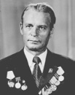
Родился в с. СтародубскоеСвятокрестовского уезда Терской губернии(ныне Краснодарский край)в крестьянской семье. После окончания 7-летней школы в 1937 г. переехал в г. Казань. В 1940 г. по окончании 10 классов поступил в Казанский юридический институт. С начала Великой Отечественной войны участвовал в боях на Калининском и Степном фронтах. В феврале 1943 г. получил ранение при форсировании Северного Донца, после лечения в госпитале продолжил службу во II Куйбышевском пехотном училище. В октябре 1945 г. был демобилизован, продолжил учёбу в Казанском юридическом институте. В 1948 г. окончил институт и был направлен на работу в г. Глазов УАССР народным судьёй (1948–1962).Работал вторым секретарём Глазовского горкома КПСС (1962–1965), председателем Глазовского городского народного суда (1965–1982). После выхода на пенсию в 1982 г. – директор городского краеведческого музея.
Автор трёх книг –«Глазовские находки» (1971), «Глазов. Исторический очерк» (1980) в соавторстве, «В.Г. Короленко в Удмуртии» (1980), статей по вопросам истории и краеведения.
Награждёнорденом Трудового Красного Знамени, почётными грамотами Верховного Совета РСФСР, УАССР. В 1980 г. занесён в список «Почётные граждане г. Глазова».
Документы переданы в архив в 1994–2008 гг. вдовой Марией АлександровнойБуня.
Документы разрешены к использованию с ограничением доступа (100 лет с момента поступления на хранение).

Опись № 1, 509 ед.хр., 1813–1993
Документы к биографии (краткая биографическая справка, записная книжка с ежедневными планами в период работы в горкоме КПСС).
Документы научной и творческой деятельности.Книги М.И. Буни «Глазовские находки. Записки краеведа» (1971), «Глазов. Исторический очерк» (1980), «В.Г. Короленко в Удмуртии» (1982). Рецензии на книгу М.И. Буни «В.Г. Короленко в Удмуртии». Статьи по истории г. Глазова и Глазовского уезда. Тетради с конспектами совещаний по атеизму, идеологии, с архивными выписками на тему РКП(б), с выписками по Мултанскому делу, с хроникой истории г. Глазова и Глазовского уезда. Записные книжки по вопросам краеведения, с записями о спортивных соревнованиях, о VII зимних Олимпийских играх, с аннотациями к фотографиям революционеров, с чертежами аэросаней, байдарки. Блокнот с набросками пьесы и стихов, с записями о музее Ленина и об открытии памятника на братской могиле, с конспектами юридических курсов, со списком газет о г. Глазове и Глазовском уезде. Документы об исследовательской работе в библиотеках, архивах (выписки из печатных изданий, архивных документов, рабочие заметки).
Краеведческие материалы, собранные М.И. Буней.Хронологические карточки, таблицы, тетради с архивными выписками, копии документов, вырезки из газет, воспоминания старожилов, рукописи, планы, списки.
Документы по истории г. Глазова и Глазовского уезда в досоветский период. Хронологические карточки по истории поселений в бассейне р. Чепцы и г. Глазова. Копии документов о городничем г. Глазова П. Чайковском (1813–1816), об изобретениях священника И. Дернова (1867), о земском враче-окулисте А.П. Тепляшине (1887–1897), об археологах Н.Г. Первухине и А.А. Спицыне (1887–1890), о семье Чемодановых, К.И. Шамшурове, братьях Есиповых, народном артисте РСФСР С.М. Балашове, киноартисте Г.Д. Светлани-Пиньковском, семье Кутеповых. Карты Глазовского уезда. Подлинные документы из архива П.Н. Луппова (лист с уголовным штампом Глазовского духовного училища, автобиография Н.А. Антонова). Материалы по истории образования и здравоохранения в Глазовском уезде, периодических изданий в Глазове, о происхождении названия г. Глазова.
Документы о революционном движении в Российской империи в первой половине XIX в.Документы о декабристах (маршрут передвижения по Вятской губернии, список, биографические справки).
Документы о революционном движении в Российской империи во второй половине XIX в. Документы о«Казанском заговоре» 1863 г. (копии архивных документов, статья М.И. Буни «Участие глазовцев в Казанском заговоре»).Материалы о политссыльных(выписки из опросных листков, личных дел, копии архивных документов, воспоминания, биографические справки) и о распространении демократических и марксистских идей в г. Глазове, Глазовском уезде и Вятской губернии (карта размещения политссыльных, ксерокопии ведомостей, списка политссыльных). Копии статей о народническом движении 1870-х гг. из историко-революционного вестника «Каторга и ссылка».
Копия «Дело о волнениях учеников Екатеринбургской гимназии и высылке из Пермской губернии под надзор полиции Обреимова, Шиловского и Тетюшиновой за агитацию среди учащихся» (1872). Копии документов высланных под надзор в Вятскую губернию дворян И.В. Короленко и Ф. Рябина (1879). Копии документов: «Дело политссыльной в Вятскую губернию Ф.И. Донецкой» (1880–1887), «Дело о высланных из Варшавы под надзор полиции Иване Поплавском и Альбине Тымашевской» (1879–1882), «Прошение состоящего под надзором полиции М.И. Попова» (1880).
Документы о семье Шулятиковых– копии полицейских дел, свидетельств, аттестата зрелости, удостоверений, писем, некрологов.
Документы о «Мултанском деле» и пребывании В.Г. Короленко в Вятской губернии. Материалы о пребывании В.Г. Короленко в Вятской ссылке (копии писем, тетради с архивными выписками). Хронология «Мултанского дела». Материалы по «Мултанскому делу» (вырезки из газет, тетрадь с выписками из архивных документов). Копии архивных документов Ленинградского центрального исторического архива по «Мултанскому делу».
Копииотношения Санкт-Петербургского градоначальника о ссылке братьев Короленко в Вятскую губернию (1879), заявления В.Г. Короленко с отказом от «присяги на верноподданство» (1881),статей И.И. Бабушкина «О человеческих жертвоприношениях среди удмуртов» (газета «Волжский вестник», 1894), М. Мандельштама «Легкомысленная публицистика» («Казанский телеграф», № 793, 1895), отчёта о II-ом судебном рассмотрении Мултанского дела в Елабуге (газета «Волгарь», № 289, 1895).Копиидокументов: «Дело мултанских вотяков, обвинявшихся в принесении человеческих жертв языческим богам» под редакцией В.Г. Короленко (1896), книги Ф.А. Патенко «Дело мултанских вотяков» (1897), библиографии по «Мултанскому делу» (составитель – П.Н. Луппов) (1936).
Документы о революционном движении в Российской империи в началеXX в.Биографические сведения о революционерах и членах Комитета Вятской организации РСДРП.Материалы о событиях в г. Глазове и Глазовском уезде в период с февраля по октябрь 1917 г. (хронология событий, тетрадь с архивными выписками).
Копии архивных документов о забастовке учащихся Глазовской гимназии (1905–1906);о Верхосунском комитете РСДРП и деятельности ежевской группы социал-демократов; об учителях-революционерах г. Глазова;рапортов Глазовского уездного исправника пообщим вопросам революционного движения (1905–1907), о забастовке служащих Глазовской земской аптеки (1905), о революционном движении на Омутнинском, Залазнинском, Песковском и Пудемском заводах (1905–1906);социал-демократической газеты учащихся Глазовской женской гимназии (1907); документов участницы революционного движения Квятковской-Боровковской (удостоверения, поздравления, орденская книжка, некролог) (1944–1946).
Документы о Гражданской войнена территории Глазовского уезда. Статья М.И. Буни «Глазовские большевики в годы реакции и подъёма революционного движения в России». Тетрадь с выписками из фондов партархива Удмуртского обкома КПСС г. Ижевска о деятельности Комитета РКП(б) в период установления Советской власти. Материалы о становлении Советской власти в г. Глазове и Глазовском уезде (копиию архивных документов); об участниках становления Советской власти, первых коммунистах в городе и уезде (личные документы, архивные справки, тетради с архивными выписками, копии архивных документов, вырезки их газет); по истории комсомола г. Глазова 1917–1920-х гг. (список секретарей Глазовского укома, воспоминания первых комсомольцев, вырезки из газет); о Святогорском кулацком восстании 1918 г. (воспоминания участников и очевидцев события).
Альбом А.И. Соболева, героя Гражданской войны (1915). Копия статьи Кедра Митрея «Жалкая кучка покровителей буржуазных националистов». Статья С. Шубина «Иван Николаевич Волков – славный сын своего народа».
Копииархивных документов о 154 пехотном запасном полке, резолюции II съезда Советов Глазовского уезда (1917),телеграммы прапорщика Драгунова в военно-окружной комитет г. Казани (1917), первого номера газеты «Вятская правда» – органа Вятского губернского бюро РСДРП(б) (1917), первого номера газеты «Известия» –органа Глазовского совета крестьянских, рабочих и красноармейских депутатов (1918), отдельных номеров газеты «Известия Глазовского совета крестьянских, рабочих и красноармейских депутатов» (1918), телеграмм В.И. Ленина И.В. Сталину и Ф.Э Дзержинскому в г. Глазов (14 января 1919) и В.И. Ленина реввоенкому Восточного фронта С.И. Гусеву (6 июня 1919).
Личные документы ответственного работника Укома РКП(б) Д.А. Чугаева(копии выписок из протоколов, мандатов, удостоверений, билетов, делегатского билета и пр.).
Документы об участии жителей Удмуртии в Великой Отечественной войне. Документы о Героях Советского Союза – И.В. Опалеве, Г.А. Поздееве, Т.Н. Барамзиной, А.П. Логинове, А.П. Пряженникове (копии наградных листов, вырезки из газет, архивные справки, музейные документы, воспоминания).
Копииуказов Президиума Верховного Совета СССР о присвоении Барамзиной Татьяне Николаевне, Торопову Артемию Демидовичу званий Героев Советского Союза (1945, 1946).
Документы по истории г. Глазова и Удмуртии в советский период. Тетрадь с выписками из книги по учёту частновладельческих домовладений г. Глазова (1930).
Копия благодарности Советского фонда мира рабочим и служащим Чепецкого механического завода за оказание материальной помощи братским народам, борющимся за свободу и независимость (1969).Книга В. Ряховского «К 200-летию г. Глазова» (1978).
Переписка с учреждениями, организациями, предприятиями и физическими лицами по сбору краеведческих материалов (письма, копии писем, черновики, журналы регистрации писем).

Опись № 2, 3594 ед.хр., 1762–1983
Фотодокументы (копии)по истории г. Глазова, Глазовского уезда, Вятской губернии в досоветский период– карта Вятского края (XVIII в.), гербыуездов Вятской губернии, карты Вятского наместничества из Атласа Российской империи (1796), герб Вятской губернии (1856), проект плана и план г. Глазова, утверждённые Екатериной II (1784), планы г. Глазова (1784, 1856, 1898, 1932), карты Глазовского уезда (1898), схематические и панорамные виды г. Глазова, картыпригородных земельных владений, улицы города, дома купцов г. Глазова, портретыглазовских купцов, их жён и детей, учителей и учащихся Глазовского мужского начального училища, преподавателей и учащихся Глазовской земской школы, фотографов г. Глазова, врачей Вятской губернии, работников Глазовской уездной больницы, Глазовской земской больницы, здания Глазовской женской гимназии и духовного училища (1900, 1902–1904),зданий учреждений здравоохранения, соборов и церквей,пейзажи города и его окрестностей.
Фотодокументы (копии)о революционном движении в Российской империи в первой половине XIX в.–портреты декабристов и их жён, следовавших в Сибирь черезГлазов (1826–1827); карты следования декабристов в Сибирь.
Фотодокументы (копии) о революционном движении в Российской империи во второй половине XIX в.–портреты политссыльных (1862–1897), идеологов и представителей различных течений революционного движения 1870-х гг., членов семьи Шулятиковых.
Фотодокументы (копии), негативы о революционном движении в Российской империи в начале XX в.– портреты участников революционных событий 1905–1907 гг., участников студенческого революционного движения в г. Казани (1913–1919), учителей начальных классов г. Глазова и Глазовского уезда, мобилизованных на Первую мировую войну (1914), студентов-глазовцев петроградских вузов (1915–1916), молебен по случаю отправки солдат на фронт [1914–1915].
Фотодокументы (копии)о «Мултанском деле» и пребывании В.Г. Короленко в Вятской губернии –болотная тропа, на которой был обнаружен труп нищего Матюнина (1895); оправданные мултанцы и их защитники (1896); общий вид с. Старый Мултан (1930); дом, в котором остановился В.Г. Короленко во время посещения им СтарогоМултана; подсудимые Дмитрий Степанов (Зорин) и Андрей Григорьев (Акмар); оправданные мултанцы Василий Кузнецов и Андриан Андреев; здание бывшей тюрьмы г. Елабуга, в котором содержались мултанцы; портреты участников Мултанского процесса, членов семьи В.Г. Короленко; В.Г. Короленко во время пребывания в Петровско-Разумовской академии (1876), в жандармском управлении накануне ссылки в Глазове (1879); здание бывшего полицейского управления по ул. Сибирской г. Глазова; бюст В.Г. Короленковс. Короленко УАССР.
Фотодокументы (копии)по истории Октябрьской революции, Гражданской войны–члены Вятского Верховного совета по управлению Вятской губернией (1917); офицеры 154 запасного полка (1917); дом Аммосовых, в котором в 1917 г.размещалось Вятское губернское бюро РСДРП(б) (1920-е гг.);глазовские большевики – активные участники борьбы за власть Советов с февраля по октябрь 1917 г., семьи Драгуновых, Волковых и Шубиных (портреты, групповые фото, виды зданий, связанных с их биографией); групповые снимки делегатов I Всероссийского съезда крестьянских депутатов (1917), красногвардейцев Глазовского уезда (1917).
Фотодокументы (копии) по истории г. Глазова и Глазовского уезда (района) в советский период– делегатыI Вятского губернского съезда Советов рабочих, крестьянских и солдатских депутатов (1918),III Вятской губернской конференции РКП(б) (1918), IV Глазовского уездного съезда рабочих, крестьянских и солдатских депутатов (1918), члены Глазовской уездной ЧК (1918), Глазовского уисполкома (1918), портреты активных участников становления Советской власти, членов, руководителей, председателей Глазовского уисполкома, СНХ, ЧК;делегатыI Удмуртской областной партийной конференции, конференции женщин и комсомольской конференции (1921), Президиума IX съезда Советов ВАО (1922); члены Президиума Удмуртского облисполкома (1922–1923), делегатыXI Удмуртского областного съезда Советов, посвящённого преобразованию УАО в УАССР (1934), работники административных органов УАССР (1940-е гг.).
Фотодокументы (копии) по истории комсомола – организаторы комсомола в г. Глазове, делегаты глазовских уездных съездов комсомола, участники пленума Глазовского укома РКСМ, члены бюро Глазовского горкома ВЛКСМ, делегации Удмуртии на съездах ВЛКСМ в Москве.
Фотодокументы (подлинники) по истории пионерии Удмуртии, профсоюзов г. Глазова, Великой Отечественной войны, народного образования, культуры, науки, этнографии, здравоохранения, физической культуры и спорта, городского хозяйства.

Верещагин Николай Азарьевич

педагог г. Глазова, директор Глазовского учительского института, участник Великой Отечественной войны, член КПСС (24 июля 1898 г. – 19 октября 1980 г.)
Ф. Р-465, 1 оп., 36 ед.хр., 1918–1980, предисловие

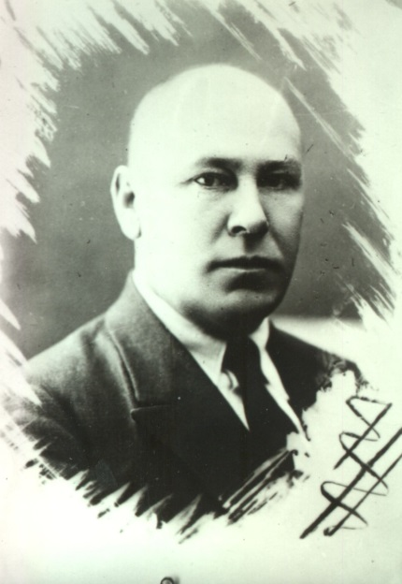
Родился в с. КолобовоЯранскогоуезда Вятской губернии в семье священнослужителя. Начальное образование получил в земском училище. В 1918 г. окончил четыре класса Вятской духовной семинарии. Педагогическую деятельность начал в 1918 г. в качестве учителя начальных классов, работал учителем обществоведения в Глазовской школе II ступени (1925–1926), учителем географии в средних школах г. Глазова (1926–1938), параллельно исполнял обязанности заведующего учебной частью средней школы № 2 (1935–1936). В 1937 г. окончил Кировский педагогический институт по специальности география. После окончания института был снова направлен учителем географии и заведующим учебной частью в Глазовскую среднюю школу № 2. С 1938 по 1942 гг. работал директором школы № 3.
В 1942 г. был мобилизован в Красную Армию на Ленинградский фронт в составе артиллерийской разведки, осенью 1944 г. был демобилизован. Работал преподавателем географии в Глазовском учительском институте (1944–1945), заведующим Глазовского РОНО (1945–1947), директором Глазовского учительского института (1947–1952), директором вечернего техникума при ЧМЗ (1952–1958). В 1958 г. вышел на пенсию. До 1973 г. был внештатным инструктором парткома ЧМЗ и пропагандистом-лектором по международным вопросам общества «Знание».
Принимал участие в работе профсоюзных и партийных органов: член Нолинского уездного правления Союза работников просвещения (1924–1925), член Глазовского райкома Союза работников просвещения и председатель месткома (1931–1932), член Глазовского райкома КПСС (1946, 1948–1949), член горкома КПСС (1951).
Награждён медалями «За оборону Ленинграда» (1943), «За Победу над Германией в Великой Отечественной войне 1941–1945 гг.» (1946), «За доблестный труд в Великой Отечественной войне 1941–1945 гг.» (1946), почётной грамотой Президиума Верховного Совета УАССР (1949), благодарственной грамотой Правления Удмуртского отделения общества по распространению политических и научных знаний (1962).
Документы переданы в архив в мае 1982 г.
Документы разрешены к использованию без ограничения доступа.

Опись № 1, 36 ед.хр., 1918–1980
Документы к биографии (автобиография, трудовой список, диплом об окончании Кировского пединститута (1937), аттестат на звание учителя средней школы (1937), трудовая книжка, почётные и благодарственные грамоты, характеристика, профсоюзный билет, удостоверение).
Документы о фондообразователе (вырезки из газеты «Красное знамя» за 1963, 1980 гг.; программа слёта выпускников 1936–1944 гг. школ г. Глазова (1980).
Фотодокументы к биографии, трудовой и общественной деятельности.

Золотарев Антон Данилович

заслуженный строитель РСФСР, участник Великой Отечественной войны (23 февраля 1916 г. – 2 сентября 2006 г.)
Ф. Р-473, 1 оп., 21 ед.хр., 1942–1983, предисловие

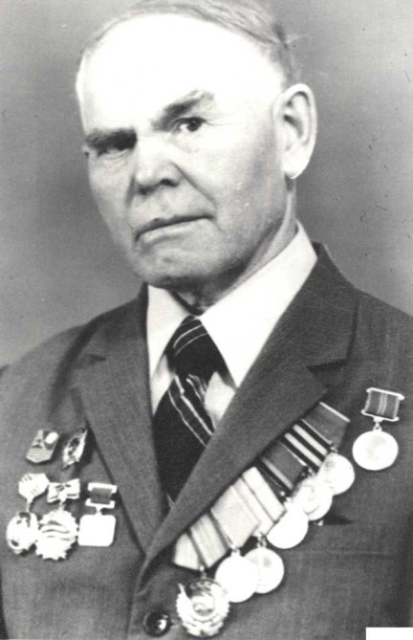
Родился в д. Нижняя Богатырка Понинской волости Глазовского уезда Вятской губернии в крестьянской семье. В 1927 г. окончил 3 класса начальной школы. В 1927–1936 гг. работал в одном из колхозов Глазовского района, плотником в Глазовском горкомхозе,в 1936–1942 гг. –плотником, сантехником в Глазовской стройконторе.
В 1942 г. был мобилизован на фронт. Воевал на Волховском фронте в составе 937-го стрелкового полка. Принимал участие в обороне Ленинграда. По состоянию здоровья в 1944 г. был демобилизован.
Вернулся в Глазовскую стройконтору, где работал десятником, маляром-штукатуром (1944–1951), бригадиром отделочников (1951–1971), заведующим колерной мастерской (1971–1976). В 1976 г. вышел на пенсию.
Был награждён медалями «За оборону Ленинграда» (1943), «За Победу над Германией в Великой Отечественной войне 1941–1945 гг.» (1946), «За доблестный труд в Великой Отечественной войне 1941–1945 гг.» (1946), «За боевые заслуги», орденом Трудового Красного Знамени, значком «Отличник социалистического соревнования РСФСР» (1968), почётными грамотами Президиума Верховного Совета УАССР (1957, 1964), занесён в книгу Почёта Глазовского района (1967, 1973), присвоено почётное звание «Заслуженный строитель РСФСР» (1970).
Документы переданы в архив в 1983 г. А.Д. Золотаревым.
Документы разрешены к использованию без ограничения доступа.

Опись № 1, 21 ед.хр., 1942–1983
Документы к биографии (автобиография, копии удостоверений к медалям, почётные грамоты, свидетельства, пригласительный билет).
Фотодокументы к биографии, трудовой деятельности.

Каркин Павел Андреевич

участник Великой Отечественной войны, кавалер ордена Боевого Красного Знамени (13 января 1905 г. – 3 мая1980 г.)
Ф. Р-463, 1 оп., 23 ед.хр., 1940 – 1979, предисловие

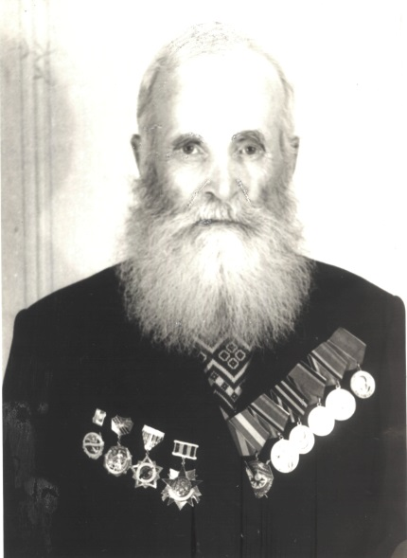
Родился в д. Торлино Балезинской волости Глазовского уезда Вятской губернии в крестьянской семье. В 1916 г. окончил школу. Во время Гражданской войны был ездовым хозвзводаIII армии, в 1919 г. из-за контузии были демобилизован.
Работал столяром, плотником на предприятиях г. Глазова (1919–1929), прорабом на станции Глазов (1929–1933), столяром в Глазовском леспромхозе (1933–1937), столяром на Глазовской мебельной фабрике (1938–1942).
В 1942 г. ушёл добровольцем на фронт. Участвовал в боях под Волоколамском, освобождал города Гжатск, Вязьму, Сычёвку, Смоленск. В боях под Ельней в августе 1943 г. получил тяжёлое ранение, в 1944 г. былдемобилизованпо состоянию здоровья.
Работал на Глазовской мебельной фабрике мастером-бракером (1944–1956), начальником ОТК (1956–1958). В 1958 г. вышел на пенсию.
Избирался депутатом Глазовского горсовета. В 1956 г. был участником Всесоюзного совещания работников мебельной промышленности.
Награждён орденом Боевого Красного знамени (1943), медалями «За Победу над Германией в Великой Отечественной войне 1941–1945 гг.» (1946), «За доблестный труд в Великой Отечественной войне 1941–1945 гг.» (1946), знаком «Ветеран 2-й Гвардейской армии» (1976), памятным знаком «Ветеран 208-ой Краснознамённой Кенигсбергской стрелковой дивизии» (1976), почётной грамотой Верховного Совета УАССР (1957).
Документы переданы в архив в 1982 г.
Документы разрешены к использованию без ограничения доступа.

Опись № 1, 23 ед.хр., 1940–1979
Документы к биографии (воспоминания, удостоверения о награждении, почётные грамоты, пригласительный билет, приказ по Глазовской мебельной фабрике о вынесении благодарности за добросовестный труд, поздравительная открытка, переписка).
Фотографиик биографии, трудовой и общественной деятельности.

Касимова Диана Габдулловна

кандидат исторических наук, доцент кафедры истории и методики преподавания истории Глазовского государственного педагогического института им. В.Г. Короленко (род. 23 октября 1970 г.)
Ф. Р-600, 1 оп.,84 ед.хр., 1984–2008, предисловие
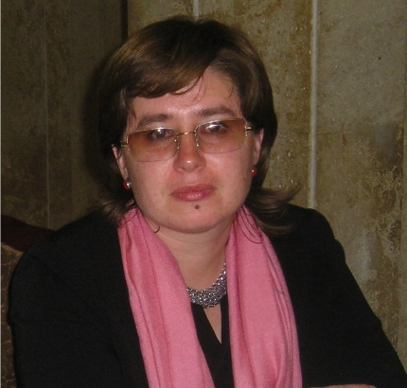
Родилась в г. Глазове Удмуртской АССР в рабочей семье. После окончания школы в 1988 г. поступила на исторический факультет ГГПИ, который с отличием окончила в 1993 г. С 1993 по 1994 гг. в качестве стажёра-исследователя проходила стажировку на кафедре этнологии Исторического факультета МГУ им. М.В. Ломоносова. С 1994 по 1997 гг. училась в очной аспирантуре Исторического факультета МГУ.
По окончании ГГПИ в 1993 г. была принята на работу ассистентом кафедры отечественной истории ГГПИ, с 1997 г. – старший преподаватель, с 2001 г. – кандидат исторических наук, с 2002 г. – доцент кафедры отечественной истории.В мае 2001 г. защитила кандидатскую диссертацию по теме «Семейная обрядность верхне- и среднечепецких татар серединаXIX –XX в.».
Автор двух монографий –«Загадки незагадочного народа» (1994) и «Семейная обрядность чепецких татар (середина XIX – XX в.)» (2003), более 130 статей.
Награждена Почётной грамотой Государственного Комитета УР по науке, высшему и среднему профессиональному образованию (2002).
Документы переданы в архив в 2008–2009 гг. Д.Г. Касимовой.
Документы разрешены к использованию по согласованию с фондообразователем.

Опись № 1, 84 ед.хр., 1984–2008
Документы к биографии (автобиография, свидетельства, дипломы, удостоверение, комсомольский, профсоюзный, военный, читательские билеты).
Документы по присвоению звания доцента кафедры отечественной истории (бланк заявления, выписки, заключения, отчёт, опись, список работ, характеристика, досье, справка).
Документы периода обучения в ГГПИ (конспекты лекций и семинарских занятий, документы педагогических практик, исследовательского характера).
Документы научной деятельности(различные версии диссертации, автореферат диссертации). Документы по подготовке к защите диссертации.

Костицын Иван Артемьевич

участник Великой Отечественной войны, член Президиума Совета ветеранов 357-й ордена Суворова стрелковой дивизии (16 сентября 1921 г. – 20 февраля 1997 г.)
Ф. Р-565, 1оп., 49 ед.хр., 1945–1990, предисловие

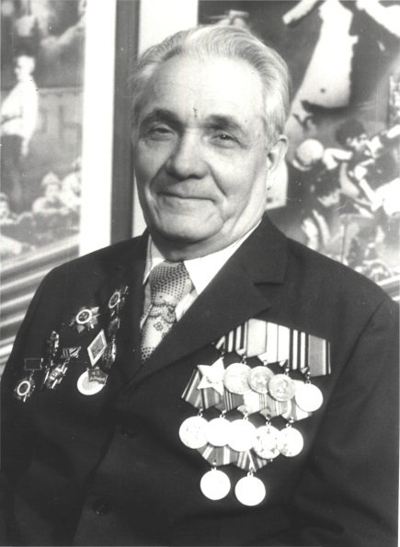
Родился в Кировской области в крестьянской семье. 10 классов общеобразовательной школы окончил в г. Глазове.
С начала Великой Отечественной войны был мобилизован на Ленинградский фронт, был ранен при защите Пулковских высот. С августа 1942 г. участвовал в военных действиях в составе 357-й ордена Суворова стрелковой дивизии. Участвовал в боях за освобождение городов Белоруссии и Прибалтики.
Учился в Ленинградском военно-политическом училище им. Ф.Э. Дзержинского (1945–1946), Московском областном политехникуме Главгорстроя СССР (1953–1955), работал инженером на ЧМЗ г. Глазова (1946–1975).
Награждён орденом Славы III степени за освобождение литовского города Биржай, орденом Отечественной войны II степени за прорыв обороны под Пампалями.
За 29 лет работы на заводе избирался секретарём первичной парторганизации и председателем цехкома профсоюза. После выхода на пенсию в 1975 г. вёл военно-патриотическую работу среди пионеров и школьников г. Глазова, принимал участие в работе музея боевой славы 357-й ордена Суворова стрелковой дивизии в школе № 14.
Документы переданы в архив в 1996 г. И.А. Костицыным.
Документы разрешены к использованию без ограничения доступа.

Опись № 1, 49 ед.хр., 1945–1990
Документы к биографии (автобиография, анкета ветерана войны, воспоминания).
Документы, собранные И.А. Костицыным (вырезки из газет о 357-й стрелковой дивизии, тексты выступлений, документы о В. Высоцком, Постановление СМ УАССР, стихотворения о войне разных авторов, списки и домашние адреса ветеранов 357-й стрелковой дивизии, карта Латвийской ССР, переписка).
Лента юбилейная ветерана 357-й стрелковой дивизии (1981).
Фотодокументы к биографии, трудовой и общественной деятельности.

Костицына (урожд.Якимова) Татьяна Павловна

отличник народного просвещения РСФСР, создатель и руководитель Республиканского музея истории пионерского движения «Юный ленинец» (7 ноября 1921 г. – 1 октября 1995 г.)
Ф. Р-513, 1 оп., 492 ед.хр., 1920-1996, предисловие

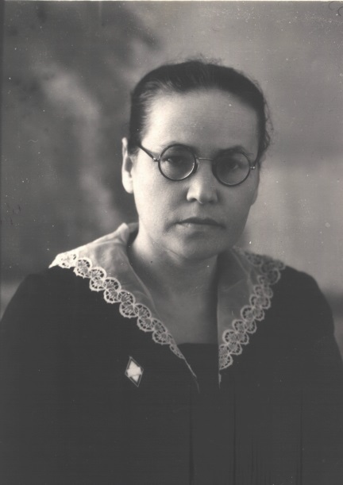
Родилась вс. Курья Васильевской волости Глазовского уезда УАО в семье учителей начальных классов. В 1929 г. пошла в 1 класс начальной школы им. Короленко г. Глазова, в 1939 г. окончила среднюю школу № 3. В 1948 г. окончила очно-заочно Исторический факультет Кировского пединститута им. В.И. Ленина.
Работала старшей пионерской вожатым школы № 2 г. Глазова (1940–1941), заведующей учётом райкома ВЛКСМ (1941–1942), помощником начальника Глазовской МТС по комсомолу (1942–1943), первым секретарём райкома ВЛКСМ (1944–1945), заведующим парткабинетом завода № 544 (1944–1945), учителемистории в средней школе № 2 (1947–1955), средней школе № 7 (1955–1964), директором ШРМ № 2 (1964–1967), учителем истории в средней школе № 10 (1967–1968), средней школе № 13 (1968–1975). После выхода на заслуженный отдых в 1976 г. работала на общественных началах в ДПШ г. Глазова. С 1980 по 1982 гг. – руководитель кружка в ДПШ.
Является зачинателем пионерского поиска в Удмуртии и инициатором создания школьных музеев в г. Глазове: 1957 г. – первая школьная краеведческая музейная комната (средняя школа № 7), 1972 г. – первый в Удмуртии школьный музей «Красная гвоздика» по истории пионерской организации г. Глазова (средняя школа № 13), 1981 г. – школьный музей «Юный ленинец» по истории пионерской организации Удмуртии (Дом пионеров и школьников).Принимала участие в открытии в г. Глазове филиала Удмуртского республиканского краеведческого музея.
Автор трёх книг –«Из речки черпать звёзды» (1976), «Родина, Родина, ты – это мы!» (1980), «Я твой, революция!» (1991), множества статей по истории пионерского движения.
Присвоено звание «Отличник народного просвещения» (1958), награждена почётными грамотами ЦС ВПО им. Ленина (1973, 1981, 1982, 1986), ЦС ВЛКСМ (1978), Президиума Верховного Совета (1986), медалью «Ветеран труда» Президиума Верховного Совета СССР (1978).
Документы переданы в архив в 1996 г. мужем И.А. Костицыным.
Документы разрешены к использованию без ограничения доступа.

Опись № 1, 492 ед.хр., 1920–1996
Документы к биографии (биография, аттестат об окончании средней школы, почётные грамоты, дипломы, благодарности, благодарственные письма).
Документы пионерской и педагогической деятельности (материалы по подготовке и проведению слёта выпускников, летопись школы № 7 г. Глазова (1949–1956), документы о Республиканском музее истории пионерской организации «Юный ленинец» (1961–1982), доклады о пионерском движении, тексты выступлений, тематико-экспозиционный план музея «Юный ленинец», выписки из журналов и газет, рабочие записи о пионерском движении).
Документы научной и творческой деятельности (рукописи и книги «Из речки черпать звёзды», «Родина, Родина, ты – это мы!», «Я твой, революция!», отзывы на рукописи и рецензии, очерки, статьи в периодических изданиях, вырезки из газеты «Дасьлу!», рабочие тетради с выписками из фондов партархива УАССР по пионерской тематике, записные книжки, тетради с рабочими записями).
Документы, собранные фондообразователем–выписки и вырезки из газет по истории пионерского движения в Удмуртии, г. Глазове и Глазовском районе (1920–1991), Глазовского Дома пионеров (1934–1990), Детского Дома культуры (1956–1976), о городских и республиканских слётах турисов (1957–1983). Воспоминания участников революционных событий. Сценарии пионерских сборов. Альбомы «Глазовский дом пионеров» (1956–1974), «Из воспоминаний ветеранов педагогического труда» (1967), «Летопись клуба «Красная гвоздика». Информации о проведении марша «Всегда готов!» и Всесоюзного смотра «Сияйте, ленинские звёзды!» (1967–1987).
Переписка с предприятиями, организациями, учреждениями, физическими и частными лицами по созданию и написанию книг, статей, сбору материала (1961–1993).
Документы А.Г. Якимовой – матери Т.П. Костицыной (биография, личные документы–личная карточка учителя, аттестат на звание учителя начальной школы, трудовая книжка, профсоюзный билет) (1937–1960).
Фотодокументы к биографии (портрет Т.П. Костицыной, фондообразователь с учениками, коллегами на открытии музея «Юный ленинец», среди участников Всесоюзного слёта юных краеведов, слёта ветеранов пионерского движения, встречи с культармейцами1920–30-х гг.)
Фотодокументы по истории Удмуртии и пионерского движения – фотопортреты пионера-героя Ш. Бабикова (1917), организаторов комсомола в Глазове, пионервожатых г. Глазова, активных пионеров УАССР и г. Глазова. Групповые снимки выпускников Глазовской женской и мужской гимназий, учителей и учащихся образовательных учреждений г. Глазова, делегаций г. Глазова на съездах комсомола, областных конференций, активистов художественной самодеятельности г. Глазова, активов пионерской организаций школ города, пионерских отрядов и дружин, участников агитпробегов.
Документы о Героях Великой Отечественной войны – личные документы В.В. Головкова (справки, членские билеты, студенческий билет, благодарность, удостоверения, почётная грамота, письма, фотографии), Г.И. Дёмина (выписки из протоколов, заявления, автобиографии, характеристика, письма, фотографии), В.И. Щепина (характеристика, пригласительный билет, вырезки из газет, рабочая тетрадь, письма, фотографии).

Кропачев Николай Дмитриевич

участник Великой Отечественной войны, кавалер орденов Ленина и Славы III степени (17 ноября 1917 г. – 1983 г.)
Ф. Р-466, 1 оп., 11 ед.хр., 1969-1982, предисловие

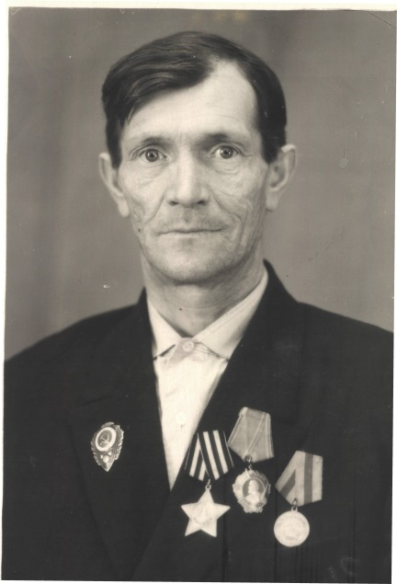
Родился в г. Глазове Вятской губернии в семье железнодорожника. С 14 лет начал свою трудовую деятельность – работал разнорабочим на Зуевской дистанции пути (1931–1933), в ремонтной колонне связи по ремонту телеграфной линии Киров–Балезино (1933–1935), старшим осмотрщиком на участке Яр–Балезино (1935–1941).
С начала Великой Отечественной войны участвовал в боях в составе Волховского фронта. Был командиром 179-го инженерно-сапёрного батальона 59-ой армии. Участвовал в освобождении Новгорода, Луги, Нарвы Кракова, Котовичей, Мословичей и других польских городов. В составе стрелковых частей участвовал в форсировании Одера. В мае 1945 г. принимал участие в освобождении Праги. Демобилизовался в августе 1945 г. После демобилизации работал кочегаром литейно-технической базы.
Награждёнорденами Славы III степени (1943), Ленина (1945), медалями «За освобождение Праги» (1945), «За Победу над Германией в Великой Отечественной войне 1941–1945 гг.» (1946).
Документы переданы в архив в 1982 г.
Документы разрешены к использованию без ограничения доступа.

Опись № 1, 11 ед.хр., 1969-1982
Документы к биографии (автобиография, почётные грамоты, поздравительные открытки).
Переписка с участником Великой Отечественной войны И. Кулёминым (1973–1976).
Фотодокументы (групповой семейный снимок (1947), портрет Н.Д. Кропачева (1974).
Лобовиков Николай Михайлович

отличник сельского хозяйства, заслуженный агроном УАССР (12 марта 1900 г. – 23 августа 1980 г.)
Ф. Р-464, 1 оп., 23 ед.хр., 1917–1979, предисловие

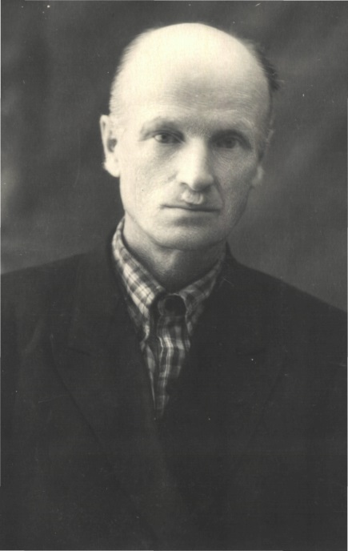
Родился вс. Пудем Люмской волости Глазовского уезда Вятской губернии. Окончил 3-классную приходскую школу в г. Глазове, Глазовскую мужскую гимназию (1910–1918). Учился на Сельскохозяйственном факультете Пермского государственного университета, в 1924 г. закончил Харьковский сельскохозяйственный институт.
Работал на Драбовской сельскохозяйственной опытной станции Полтавской области Украинской ССР (1924–1926), волостным агрономом в Балезинской волости ВАО (1927), заведующим отдела на Пятихатской сельскохозяйственной опытной станции Днепропетровской области УССР (1927–1928), директором Драбовской сельскохозяйственной опытной станции (1928–1931), в Украинском НИИ зернового хозяйства (г. Харьков) (1931–1932), во Всесоюзном НИИ конопли в г. Глухове Сумской области УССР, преподавателем сельскохозяйственных дисциплин Удмуртской областной советско-партийной школы (1934–1937), помощником заведующего Глазовского сортоучастка в д. М. Лудошур (1937–1942), старшим агрономом сельхозгруппы при Удмуртском республиканском военкомате (1942–1945), заведующим Глазовского сортоучастка (1945–1957), преподавателем сельхозтехникума г. Глазова (1957–1960). В 1960 г. вышел на пенсию по старости.
Автор 15 статей по истории агрономии и сельскому хозяйству, напечатанных в газете «Ленинский путь» г. Глазова.
Награждён медалями «За Победу над Германией в Великой Отечественной войне 1941–1945» (1945), «За доблестный труд в Великой Отечественной войне» (1945), присвоено звание «Заслуженный агроном УАССР» (1960), награждён почётной грамотой Президиума Верховного Совета УАССР и значком «Отличник сельского хозяйства» (1970).
Документы переданы в архив в 1982 г.
Документы разрешены к использованию без ограничения доступа.

Опись № 1, 23 ед.хр., 1917-1979
Документы к биографии (личное дело, воспоминания).
Документы трудовой деятельности (лекции по истории агрономии и сельскому хозяйству, лист учёта лекций).
Фотодокументы к биографии, трудовой и общественной деятельности.

Медведев Федор Калистратович

участник Великой Отечественной войны, ветеран Вооружённых сил, подполковник в отставке, председатель Глазовского городского Совета ветеранов войны, труда, вооружённых сил и правоохранительных органов (19 июля 1923 г. – 25 декабря 2007 г.)
Ф.Р-516,1 оп.,70 ед.хр., 1920–2004, предисловие

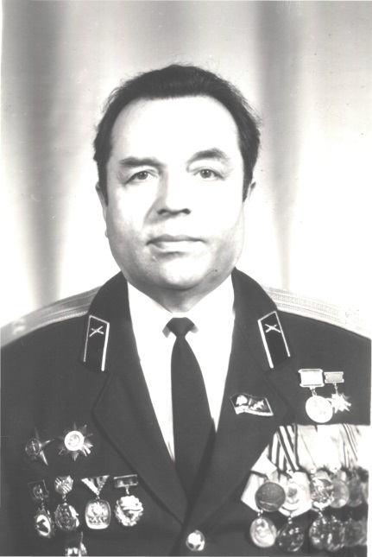
Родился в д. Новая Казанка Малмыжского уезда Вятской губернии в крестьянской семье. Учился в Старо-Казанской начальной школе, Русско-Косинской неполной средней школе (1935–1938), Вятско-Полянской средней школе (1938–1940). После окончания 9 классов был принят на III курс медрабфака при ИГМИ.
В 1941 г. был призван в ряды РККА. В 1943 г. окончил II гвардейское миномётно-артиллерийское училище в г. Омске и был направлен в действующую армию на Белорусский фронт командиром взвода, затем –начальником связи миномётного дивизиона.
После войны был назначен командиром автороты сводного батальона по перегону автомобилей с погрузкой в г. Берлине (1945–1946), начальником разведки миномётного дивизиона (1946), помощником начальника штаба по разведке 43-го отдельного гвардейского миномётного дивизиона I гвардейской танковой дивизии (1946–1947).Учился в Сарапульском лесомеханическом техникуме по специальности техника-механика по автомобилям и тракторам (1947–1949). Служил в Понинском, Сарапульском и Глазовском военкоматах (1950–1974).
Во время службы и после выхода на заслуженный отдых принимал участие в общественной жизни города: член Президиума городского общества «Знание» (1967–1978), руководитель городских военно-спортивных игр «Зарница» и «Орлёнок» (1974–1978), председатель Глазовского городского комитета защиты мира и отделения фонда мира (1983–1994), председатель Глазовского городского совета ветеранов войны, труда, вооружённых сил и правоохранительных органов (1994–2007).
Является соавтором четырёх книг: «Глазов. Исторический очерк» (1980), «Воины Удмуртии на фронтах Великой Отечественной» (1985), «В боях за Белоруссию» (1988), «В боях за Советскую Прибалтику» (1989), автором статей по истории Великой Отечественной войны, родного края.
Награждён орденами Отечественной войны I и II степени, Красной Звезды, 16 медалями, почётными грамотами Министерства обороны СССР.
Документы переданы в архив в 1997, 2005 гг. Ф.К. Медведевым.
Документы разрешены к использованию без ограничения доступа.

Опись № 1, 70 ед.хр., 1920–2004
Документы к биографии (автобиография, копии и оригиналы личных документов, наградных листков).
Документы творческой деятельности (статьи фондообразователя по истории Великой Отечественной войны).
Документы, собранные фондообразователем. Автобиографии участников Великой Отечественной войны, письма по сбору документов. Документы о враче М.А. Корчёмкине (воспоминания, автобиография, характеристика, доклады). Сборники статей «В годы суровых испытаний» (1986), «Воины Удмуртии на фронтах Великой Отечественной» (1985), «В боях за Белоруссию. О ратных подвигах воинов Удмуртии» (1988), «В боях за Советскую Прибалтику. О ратных подвигах воинов Удмуртии» (1989). Тетради с записями фондообразователя по военной тематике.
Публикации фондообразователя. Статьи на военную тематику, о службе земляков в армии, о книжных новинках, о Фонде и защите мира, напечатанные в газете «Красное знамя» (1965–1999). Сборники «Ветеран Удмуртии» – выпуски 2, 4, 6 (1997–2003). Сборник «Говорит память…Глазовчане о Великой Отечественной войне» (2004).
Фотодокументы (портреты Героев Советского Союза, групповые изображения почётного караула, первомайских демонстраций, участников экспедиций по местам боевой славы, встреч с ветеранами).

Никулин Александр Семенович

Герой Российской Федерации, Почётный гражданин г. Глазова, участник Великой Отечественной войны (21 июля 1918 г. – 6 марта 1998 г.)
Ф. Р-511, 1 оп., 25 ед.хр., 1939–1995, предисловие

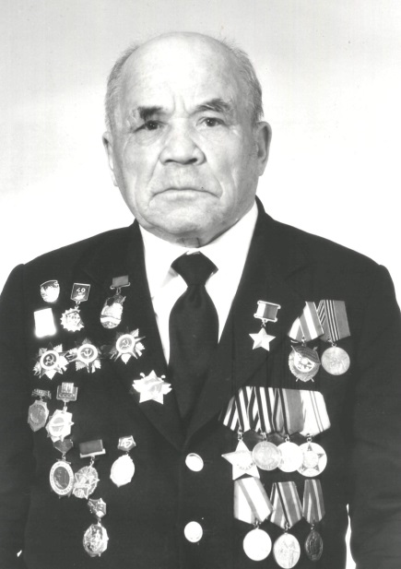
Родился в д. Ситники Фалёнской волости Слободского уезда Вятской губернии в крестьянской семье. Окончил 7 классов вс. Сада Уканской волости Глазовского уезда. Работал на Пермской железной дороге дежурным по станции. В 1938 г. был призван в ряды РККА, служил мастером по вооружению 59-го авиационного полка 34-ой авиационной дивизии. В 1941 г. направлен в Троицкую авиационную школу Уральского военного округа, далее в 947-ой штурмовой авиаполк на Дальний Восток.
С начала Великой Отечественной войны авиаполк совершил перелёт в станицу Пролетарская и вошёл в состав 8 воздушной армии. С 1942 г. – старший воздушный стрелок-радист 947-го штурмового авиаполка 289-ой штурмовой авиадивизии в действующей армии Степного, Южного, Прибалтийского, Ленинградского, 4-го Украинского фронтов. Участвовал в освобождении Донбасса, Крыма, Севастополя, Керчи, Прибалтики. Совершил 209 боевых вылетов, лично сбил 3 вражеских самолёта и 3 –в групповом бою. Был представлен к званию «Герой Советского Союза». Принимал участие в Параде Победы на Красной площади в Москве.
В 1946 г. уволен в запас. Работал дежурным по станции в Фалёнках (1946–1948), Зуевке (1948–1950), Фалёнках (1950–1953), Косе (1953–1985). В 1978 г. вышел на пенсию, но продолжал работать до 1985 г. В 1985 г. переехал с семьёй в г. Глазов, вёл работу по военно-патриотическому воспитанию молодёжи в школах.
Награждён орденами Боевого Красного Знамени, Славы III степени, двумя орденами Отечественной войны I степени и орденом Отечественной войны II степени, значком «Почётный железнодорожник» Министерства путей сообщения (1969), Герой РФ (1993), Почётный гражданин г. Глазова (1994).
Документы переданы в архив в 1995 г. А.С. Никулиным.
Документы разрешены к использованию без ограничения доступа.

Опись № 1, 25 ед.хр., 1939–1995
Документы к биографии (автобиография, поздравительные адреса ветеранов войны г. Перми, горкома КПСС, горкома ВЛКСМ, военкомата, городского Совета ветеранов, командира войсковой части № 15558, Министра обороны РФ Н.Ф. Грачёва(1978, 1990, 1995), ходатайства, характеристики, переписка о присвоении звания Герой РФ (1992–1994), Диплом Почётного гражданина г. Глазова).
Фотографии к биографии, боевой и общественной деятельности.

Перешеин Владимир Юрьевич

Глава муниципального образования «Город Глазов», министр информатизации и связи УР, заслуженный строитель УР и РФ, ветеран атомной энергетики и промышленности, заслуженный работник физической культуры УР (род. 2 декабря 1952 г.)
Ф. Р-585, 3 оп., 84 ед.хр., 1975–2005, предисловие

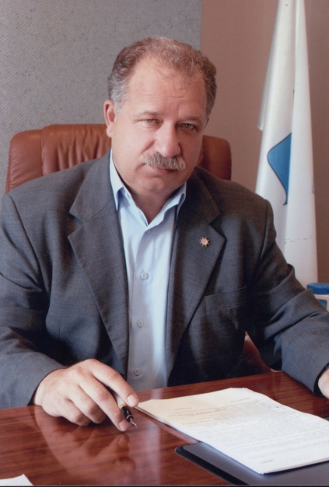
Родился в г. Глазове УАССР в рабочей семье. В 1970 г. после окончания средней школы № 7 г. Глазова поступил в Уральский политехнический институт им. С.М. Кирова в г. Свердловске на специальность инженер-строитель.
Работал мастером СУ-1 Управления строительства ЧМЗ (1975–1976), начальником ПТО СУ-1 Управления строительства ЧМЗ (1976–1981), начальником технической инспекции Управления строительства ЧМЗ (1981–1982), главным инженером СУ-1 ЧУС (1982–1987), главным инженером ЧУС (1987–1991), первым вице-президентом СПАО «ЧУС» (1991–1993), главным инженером СПАО «ЧУС» (1993–1996), генеральным директором СПАО «ЧУС» (1996–1999), Главой Администрации г. Глазова УР (1999–2005), Главой МО «Город Глазов» (2005–2010), министром информатизации и связиУР (2010 – по настоящее время). Был депутатом Глазовского городского совета народных депутатов (возглавлял комиссию по коммунальному хозяйству), депутатом ГС УР второго созыва (1999–2003).
Награждён почётными грамотами Правительства и ГС УР, ведомственными нагрудными знаками МЧС России «За заслуги». Присвоены звания «Заслуженный строитель Удмуртской Республики» (1999), «Заслуженный работник физической культуры УР» (2001), «Лауреат премии Правительства Российской Федерации в области науки и техники» (2001), «Заслуженный строитель Российской Федерации» (2002).
Документы переданы в архив в 2005 г. В.Ю. Перешеиным.
Документы разрешены к использованию без ограничения доступа.
Опись № 1, 73 ед.хр., 1975–2005
Документы к биографии (автобиография; копии указа Президента РФ о присвоении почётного звания; приказов начальников гражданской обороны УР и г. Глазова, Министерства РФ по атомной энергии, Минюста РФ, Госкомитета УР по физической культуре и спорту, копия распоряжений о вступлении в должность Главы Администрации; копии дипломов, почётных грамот, благодарственных писем, удостоверений, свидетельств; архивная справка, биографическая справка, служебная характеристика, копия аттестационного листа, анкета участника, поздравительная телеграмма).
Документы служебной деятельности. Копии протоколов ТИК г. Глазова о результатах выборов (1999–2003), устав МО «Город Глазов» (2001), паспорт г. Глазова (2001), краткая информация о ходе реализации программы «Развитие Удмуртии на 2001–2004 годы», доклад по проблемам местного самоуправления на Всероссийском совещании (2000). Перечень объектов, введённых в эксплуатацию в 1996–1999 гг. Брошюры по истории органов местного самоуправления г. Глазова, социально-экономическому развитию города, об итогах деятельности в должности Главы Администрации. Журналы со статьями о г. Глазове.
Документы, собранные фондообразователем. Послание Президента РФ Федеральному Собранию РФ (2003). Сочинения учащихся г. Глазова – лауреатов конкурса на тему «Если б я был мэром» (2002). Буклеты по истории предприятий г. Глазова. Сборники стихов молодых поэтов г. Глазова и Удмуртии, юмористических рассказов и фельетонов. Подшивка республиканской газеты «Карьера» (2001) Подарочный комплект открыток «Могилёв».

Опись № 2 ЭД, 5 ед.хр., 2003
Электронные фонодокументы. Аудиодиски«Честное пионерское» (пионерские песни в исполнении детей детской эстрадной студии «Радуга успеха» Лицея искусств г. Глазова) (2003); «Очень детские песни» (детские песни в исполнении детей – воспитанников детского дома г. Глазова, школы-интерната № 2 для детей, оставшихся без попечения родителей, учеников Глазовской музыкальной школы и детского ансамбля скрипачей «Виолинки») (2003); «Радуга успеха» (сборник песен в исполнении детей детской эстрадной студии «Радуга успеха» Лицея искусств г. Глазова) (2003); «Песни разных лет Е.Г. Самойлова»(2003).

Опись № 3 ЭД, 6 ед.хр., 1998-2003
Электронные видеодокументы. Мультимедийные (презентационные) диски «Удмуртская Республика» (1998); «10 лет АСПЭК» (2002); «Культура города Глазова» (2003); «Екатеринбург 280. На перекрёстке времён и континентов» (2003); «Энциклопедия Екатеринбурга. 280 лет» (2003). Видеофильм «Познакомьтесь – это, Глазов!» (2003).

Поздеев Алексей Константинович

заслуженный учитель школы УАССР, участник Великой Отечественной войны (22 февраля 1906 г. – 26 октября 1977 г.)
Ф. Р-467, 1 оп., 38 ед.хр., 1930–1977, предисловие

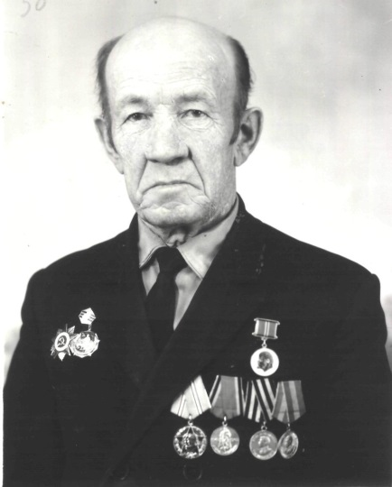
Родился в д. ВаебыжЛудошурской волости Глазовского уезда Вятской губернии в крестьянской семье. Начальную школу окончил в д. Сыга, продолжил обучение в школе II ступени г. Глазова. В 1927 г. поступил в Ленинградский педагогический институт им. А.И. Герцена на исторический факультет. В 1931 г. окончил институт по специальности методика преподавания истории. Работал директором и преподавателем истории в Глазовском землеустроительном техникуме (1931–1932), преподавателем истории КПСС, методики преподавания истории и помощником директора по заочному отделению в Глазовском педтехникуме (1932–1939).
В 1939 г. участвовал в боевых действиях всоветско-финской войне в составе 105-го легко-лыжного добровольческого батальона. С начала Великой Отечественной войны воевал в составе Северо-Западного фронта на территории Западной Двины. В районе г. Великие Луки был тяжело ранен в левую руку, демобилизован и продолжил преподавательскую деятельность в средней школе № 3 г. Глазова. В 1942 г. снова был призван в армию: сначала в Глазовский военкомат, а затем в одно из структурных подразделений Наркомата обороны СССР на должность офицера связи. В 1947 г. был демобилизован.
Работал в педтехникуме (1947–1950), заведующим ГОРОНО (1950–1952), преподавателем истории СССР в средней школе № 4 (1952–1960), преподавателем истории СССР в ШРМ № 2 (1960–1966). В 1966 г. вышел на заслуженный отдых.
Награждён орденом Отечественной войны II степени (1948), медалью «За Победу над Германией в Великой Отечественной войне 1941–1945» (1946), почётными грамотами Президиума Верховного Совета УАССР, Министерства просвещения УАССР, Правления общества «Знание» РСФСР (1967). В 1957 г. присвоено звание «Заслуженный учитель школы УАССР».
Документы переданы в архив в 1982 г.
Документы разрешены к использованию без ограничения доступа.

Опись № 1, 38 ед. хр., 1930–1977
Документы к биографии (пенсионная книжка, удостоверения, орденская книжка, членский билет, мандаты, почётные грамоты, приветственные адреса, поздравительные открытки и телеграммы, пропуск, удостоверения, справки об участии в проведении посевной компании и осуществлении мероприятий по коллективизации сельского хозяйства в Штанигуртском сельсовете Глазовского района (1930); квалификационное свидетельство об окончании Ленинградского пединститута (1932)).
Статьи о фондообразователе (вырезки из газет за 1965–1975 гг., журнал «Блокнот агитатора» от 1971 г.).
Фотодокументы к биографии, трудовой деятельности.

Поздеев Геннадий Антонович

кандидат экономических наук, ректор Глазовского государственного педагогического института им. В.Г. Короленко (род. 5 марта 1934 г.)
Ф. Р-605, 1 оп., 108ед.хр., 1950–2009, предисловие

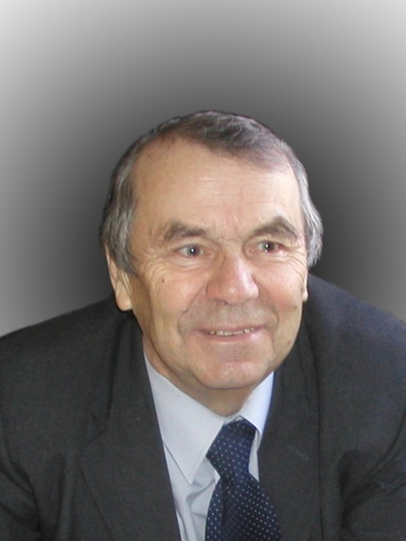
Родился в д. Вавилово Красногорского района УАССР. После окончания школы поступил в Глазовское педучилище, а в 1953 г. – Глазовский пединститут. В 1958 г. получил диплом о высшем образовании и был направлен учителем русского языка и литературы в Кожильскую среднюю школу. В 1959 г. вернулся в г. Глазов и был избран секретарём горкома комсомола, в 1962 г. – первым секретарём Глазовского райкома ВЛКСМ. С 1964 по 1966 гг. был слушателем Ленинградской высшей партийной школы по политэкономии и экономике. В 1971 г. защитил диссертацию на соискание учёной степени кандидата экономических наук по теме «Рост материального состояния и повышение трудовой активности колхозников в современных условиях» в Московском областном педагогическом институте.
Трудовая деятельность в ГГПИ: заведующий кафедрой марксизма-ленинизма (1971–1974), проректор по учебной и научной работе (1974–1993), ректор (1993–2004), советник ректора (2004–2009), директор учебно-методического центра истории института и педагогического образования в г. Глазове при ГГПИ (2009 – по настоящее время).
Автор шести книг (в том числе «Работать производительнее, жить лучше» (1974), «История становления педагогических учебных заведений Удмуртии» (2006) и др.), статей по вопросам экономики, педагогики, науки и образования.
Награждён медалью «За трудовую доблесть» (1986), нагрудными знаками «Заслуженный учитель школы Удмуртской Республики», «Отличник народного просвещения СССР», «Почётный работник высшего профессионального образования РФ» (2000), «Заслуженный деятель науки Удмуртской Республики». Присвоено звание «Почётный гражданин г. Глазова» (1996).
Документы переданы в архив в 2010 г. Г.А. Поздеевым.
Документы разрешены к использованию без ограничения доступа.

Опись № 1, 55 ед.хр., 1956–2009
Документы к биографии (биография, удостоверения, комсомольский, профсоюзный и членский билеты, мандаты, удостоверения, диплом, почётные и благодарственные грамоты, благодарственные письма, поздравительные открытки).
Документы служебной и общественной деятельности (отчёты, справки, приказы, переписка, лекции, тексты лекций и выступлений, приглашения, буклеты).Проект концепции Удмуртского республиканского комплекса педагогических учебных заведений (2006). Лекции по экономической теории.
Печатные издания фондообразователя: «Рост материального благосостояния и повышение трудовой активности колхозников в современных условиях» (1971), «Работать производительнее, жить лучше» (1974), «Методические рекомендации по экономическому воспитанию учащихся» (1987), «Очерки истории религии удмуртов» (в соавторстве с Г.И. Трониной, 1997), «История становления педагогических учебных заведений в Удмуртии» (2006), «Они учили и учат понимать русский язык и литературу» (2007). Статьи фондообразователя в журналах и сборниках.
Документы, собранные фондообразователем. Научные работы других авторов – книги, юбилейные сборники, учебные пособия, автореферат диссертации на соискание учёной степени. Буклеты. Визитные карточки.

Рылов Зот Петрович

Почётный гражданин г. Глазова, участник Великой Отечественной войны, член КПСС (29 сентября 1914 г. – 30 января 1995 г.)
Ф. Р-492, 1 оп., 57 ед.хр., 1927–1993, предисловие

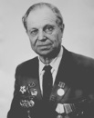
Родился в д. Пыжманский завод Вятско-Полянского уезда Вятской губернии. Окончил Сосновскую 4-летнюю школу I ступени, в 1930 г. школу II ступени. Учился в Можгинской школе ФЗУ (1931–1933), Мариинско-Посадском лесотехническом техникуме Чувашской АССР (1933–1937), работал лесничим в Кизнерском лесхозе (1937, 1939–1940), проходил службу в рядах РККА (1937–1940), получил образование в полковой школе младшего командного состава, принимал участие в советско-финской войне на Ухтинском направлении.
В годы Великой Отечественной войны воевал в составе 11-й армии Северо-Западного (отдел кадров, отдел артиллерийского снабжения), Брянского, 1-го Белорусского фронтов (начальник учётно-операционного отдела полевого армейского склада боеприпасов). Участвовал в военных операциях под Старой Руссой, по освобождению Варшавы и взятию Берлина.
После войны работал в Кизнерском лесхозе (1945–1949), директором Глазовского лесхоза (1949–1955), заведующим отдела коммунального хозяйства г. Глазова и заместителем председателя Глазовского горисполкома (1955–1966), директором Глазовской мебельной фабрики (1966–1976). После выхода на пенсию в 1976 г. – руководитель Глазовского городского совета ветеранов партии, комсомола, войны и труда.
Награждён орденами Красной Звезды (1943), Отечественной войны II степени (1985), «Знак почёта» (1974), медалями «За боевые заслуги» (1942), «За Победу над Германией в Великой Отечественной войне 1941–1945» (1945), «За освобождение Варшавы» (1946). В 1980 г. присвоено звание «Почётный гражданин города Глазова».
Документы переданы в архив в 1988 г. З.П. Рыловым.
Документы разрешены к использованию без ограничения доступа.

Опись № 1, 57 ед.хр., 1927–1993
Документы к биографии (автобиография, удостоверения, отзыв об учёбе, свидетельства, аттестат, характеристика, анкета, список наград, почётные грамоты, поздравительные открытки и адреса, воспоминания).
Документы фондообразователя (тексты выступлений, статьи).
Фотодокументы к биографии, трудовой и общественной деятельности.

Соколов Александр Семёнович

участник Великой Отечественной войны (21 мая 1905 г. – 6 ноября 1984 г.)
Ф. Р-595, 1 оп., 87 ед.хр., 1942–2007

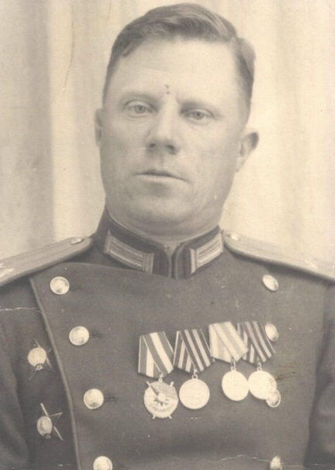
Родился в с. ЮрьевоГовеновской волости Галичского уезда Костромской губернии (ныне – Костромская область) в крестьянской семье. После окончания 5 классов работал по найму, затем уехал на заработки в Ярославль.
В 1929 г. был призван в армию. Обучался в Высшей школе пограничников в г. Москва по специальности командир стрелкового взвода (1930–1931), служилкомандиром взвода 18-го пограничного отряда ОГПУ г. Житковичи Полесской области БССР (1931–1932), начальником заставы 18-го пограничного отряда г. Житковичи, преподавателем школы младших лейтенантов пограничных войск г. Минск (1932–1938), старшим помощником начальника отдела управления войск НКВД по охране тыла Брянского (1941–1943), Центрального (1943–1944), 3-го Белорусского (1944–1945)фронтов. В 1943 г. окончил Высшую пограничную школу войск НКВД в г. Алма-Ата по специальности командир пехоты.
После войны был начальникомвнутренней охраны МГБ Украинского округа (1945–1955). В 1955 г. уволен в запас, с семьёй переехал в г. Глазов УАССР, работал председателем комитета ДОСААФ МСЧ № 41.
Награждён орденами Красной Звезды (1944, 1945), Боевого Красного Знамени (1949), медалями «За взятие Кенигсберга» (1945), «За Победу в Великой Отечественной войне 1941–1945» (1945), «30 лет Советской Армии и флота» (1948).
Документы переданы в архив в 2007 г. вдовой З.Т. Соколовой.
Документы разрешены к использованию без ограничения доступа.

Опись № 1, 87 ед.хр., 1942–2007
Документы к биографии (воспоминания жены, почётные грамоты, поздравительные адреса, плакаты, трудовая книжка, удостоверения, орденская книжка, профсоюзный и членский билеты).
Документы общественной деятельности (рукописи, статьи, доклады по истории Великой Отечественной войны, Октябрьской революции 1917 г., Вооружённых сил СССР, комсомола).
Фотодокументы к биографии, военной службы и общественной деятельности.
Музейные предметы. Юбилейные медали, посвящённые 30- и 35-летию войсковой части ВВ МВД СССР 3276 (1978, 1983).
Документы, собранные фондообразователем. Комплекты открыток«Архитектурные памятники Москвы» (1957), «Кинешма» (1965), «Кунгурская ледяная пещера» (1977), «Глазов» (1980). Брошюры «Алупка – дворец-музей» (1965), «Пои-Калян – выдающийся памятник архитектуры древней Бухары» (1975), «Арк – древняя крепость Бухары» (1976), «Фергана» (1976). Очерк И.Ю. Кобылянского «Черновицкий университет» (1975).

Шалыгина Валентина Михайловна

заслуженныйучитель школы РСФСР (1914 г. –1986 г.)
Ф. Р-462, 1оп., 16 ед.хр., 1918–1980

Родилась в д. Сыга Глазовского уезда Вятской губернии в крестьянской семье. Училась в Сыгинской школе (1922–1926), Глазовской школе № 2 (1927–1930), Глазовском педтехникуме (1930–1933). Работала председателем пионерской организации в Глазовской ДКО (1933–1934), секретарём комсомольской организации в колхозе «Ягошур»Парзинского сельсовета, председателем Горбашевского сельсовета Пудемского района (1934–1935), училась в Ижевском пединституте на историческом факультете (1935–1939). Работала преподавателем Дебёсского педучилища (1939–1946), заведующимотделом пропаганды Дебёсского райкома КПСС (1946–1950), вторым секретарём Зуринского райкома КПСС (1950–1953), педагогом в ШРМ г. Глазова (1953–1970).
Награждена орденом «Знак Почёта», медалью «За доблестный труд в Великой Отечественной войне 1941–1945». Присвоено звание «Заслуженный учитель школы РСФСР».
Документы переданы в архив в 1982 г.
Документы разрешены к использованию без ограничения доступа.

Опись № 1, 16 ед.хр., 1918–1980
Документы к биографии (поздравительная открытка, памятные сувениры, почётные грамоты, переписка).
Фотодокументы к биографии, педагогической и общественной деятельности.

Юркина Татьяна Ивановна

заслуженный учитель школы УАССР (11 января 1909 г. – 23 октября 1983 г.)
Ф. Р-488, 1 оп., 18 ед.хр., 1931–1975

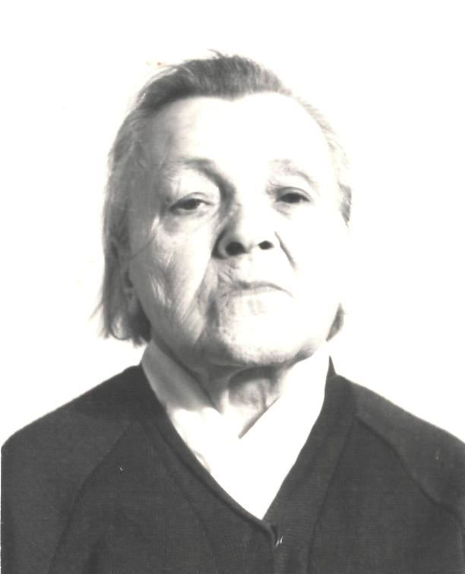
Родилась в д. Туманы Бельской волости Глазовского уезда Вятской губернии в крестьянской семье. В 1917 г. семья переехала в г. Глазов. В 1928 г. поступила в Глазовскую школу № 2 II ступени. С 1 сентября 1930 г. их класс перевели в Глазовский педтехникум на III курс, который окончила в 1931 г. Работала учителем в Бурмашурской начальной школе Ярского района (1933–1935), школе им. Крыленко Турбунского района Курской области (1935–1936), воспитателем в детском доме № 3 г. Глазова (1936–1937), инспектором Глазовского РОНО (1937–1938), учителем Качкашурской семилетней школы Глазовского района (1938–1942), учителем и заведующимЛудошурской начальной школы Глазовского района (1942–1960).
Награждена медалями «За доблестный труд в Великой Отечественной войне 1941–1945» (1946), «За трудовое отличие» (1949), «За трудовую доблесть» (1951), почётными грамотами Народного комиссариата просвещения УАССР, Верховного Совета УАССР. В 1957 г. присвоено почётное звание «Заслуженный учитель школы УАССР».
Документы переданы в архив в 1986 г.
Документы разрешены к использованию без ограничения доступа.

Опись № 1, 18 ед.хр., 1931–1975
Документы к биографии (свидетельства, личное дело, аттестат, почётные грамоты, план самообразования, удостоверения, архивная справка, личный листок по учёту кадров, трудовая и пенсионная книжки, фотопортрет). Почётная грамота Народного комиссариата просвещения УАССР за самоотверженную работу в области народного просвещения в дни Великой Отечественной войны (1944).
Архивная коллекция документов личного происхождения работников учреждений образования г. Глазов

Ф. Р-582, 1 оп., 48 ед.хр., 1950–2003, оглавление, предисловие

В коллекцию вошли документы личного происхождения шести работников учреждений образования г. Глазова

Вайнер Арон Гершон-Рувинович (5 мая 1924 г. –9 апреля 1998 г.),учитель математики школы № 6 и физико-математического лицея г. Глазова, отличник народного образования, заслуженный учитель, учитель-методист, участник Великой Отечественной войны 1941–1945 гг.

Докучаев Валерий Павлович (род. 23 августа 1944 г.), заслуженный работник народного образования УР, директор МОУ «Гимназия № 6» г. Глазова.

Свиридова Валентина Ивановна (1 января 1928 г. – 26 февраля 2010 г.), учитель немецкого языка МОУ «Физико-математический лицей» г. Глазова.

Цыганкова Аделаида Фёдоровна (род. 11 октября 1932 г.), отличник народного просвещения РСФСР, учитель истории МОУ «Средняя школа № 3».

Чуева Алевтина Ивановна (род.в 1930 г.), учитель английского языка школы-интерната № 1, школы № 14 и физико-математического лицея г. Глазова.

Южакова Раиса Семёновна (род. 1 октября 1931 г.), учитель английского языка школы № 14 и физико-математического лицея г. Глазова.

Документы собраны и переданы в архив в 2004 г. педагогами г. Глазова.
Документы разрешены к использованию без ограничения доступа.

Опись № 1, 48 ед.хр., 1950–2000

Документы к биографии А.Г. Вайнера (личное дело, трудовая книжка, автобиография, характеристика, некролог).

Документы к биографии В.П. Докучаева (приглашения, статья).

Документы к биографии В.И. Свиридовой (личное дело, автобиография, служебная характеристика, почётные грамоты, благодарственные письма, поздравительные адреса).

Документы к биографии А.Ф. Цыганковой (личное дело, автобиография).

Документы к биографии А.И. Чуевой (личное дело, автобиография, служебная характеристика).

Документы к биографии Р.С. Южаковой (личное дело, автобиография, характеристики).

Творческие материалы В.П. Докучаева – сборники задач повышенной сложности по молекулярной физике и механике.

Фотодокументы В.И. Свиридовой к биографии, трудовой и общественной деятельности.

СПИСОК ЛИЧНЫХ ФОНДОДЕРЖАТЕЛЕЙ АРХИВНОГО УПРАВЛЕНИЯ АДМИНИСТРАЦИИ МО «ГОРОД ГЛАЗОВ», ДОКУМЕНТЫ КОТОРЫХ НЕ ПРОШЛИ ОПИСАНИЕ
НА 1 ЯНВАРЯ 2013г.

Кочин Глеб Александрович – гончар ООО «Керамика-Глазов», магистр социально-экономического образования, краевед
Ложкин Геннадий Михайлович – краевед, председатель Глазовского краеведческого клуба

СПИСОК СОКРАЩЕНИЙ

авиадивизия  авиаполк  агитпробег  АССР  БССР  в.  ВАО  ВВ  ВЛКСМ  военкомат  ВПО  вуз  г., гг.  г., гг.  ГГПИ  Главгорстрой  горисполком  горком  горсовет | – авиационная дивизия  – авиационный полк  – агитационный пробег  – Автономная Советская Социалистическая Республика  – Белорусская Советская Социалистическая Республика  – век  – Вотская автономная область  – внутренние войска  – Всесоюзный ленинский коммунистический союз молодёжи  – военный комиссариат  – Всесоюзная пионерская организация  – высшее учебное заведение  – год, годы  – город, города  – Глазовский государственный педагогический институт  – Главное управление горного строительства  – городской исполнительный комитет  – городской комитет  – городской Совет
горкомхоз  ГОРОНО  Госкомиздат  Госкомитет  ГС  д.  д.  ДКО  Донбасс  ДОСААФ  ДПШ  ИГМИ  им.  Исполком  к.и.н.  комсомол  комсостав  КПСС  л.  лесхоз  леспромхоз  МВД  МГБ  МГУ  медрабфак  местком  Минюст  МО  МОУ  МСЧ  МТС  МЧС  наркомат  НИИ  НКВД  обком  облисполком  ОГПУ  ООО  оп.  ОТК  партархив  парткабинет  партком  парторганизация  партшкола  пединститут  педтехникум  педучилище  политссыльные  политехникум  политэкономия  профсоюз  ПТО  райком  реввоенком  РККА  РКСМ  РКП(б)  РОВД  РОНО  РСДРП  РСДРП(б)  РСФСР  РФ  с.  СА  санпост  сельсовет  сельхозгруппа  сельхозтехникум  СМ  СНХ  сортоучасток  СПАО  ССР  СССР  Стройконтора  СУ  ТИК  УАО  УАССР  уисполком  уком  уличком  урожд.  УР  УССР  ф.  ФЗ  ФЗУ  хозвзвод  цехком  ЦС  ЧК  ЧМЗ  ЧОН  ЧУС  ШРМ | – городское коммунальное хозяйство  – городской отдел народного образования  – Государственный комитет по делам издательств, полиграфии и книжной торговли  – Государственный комитет  – Государственный Совет  – дело  – деревня  – Детская коммунистическая организация  – Донецкий бассейн  – Добровольное общество содействия армии, авиации и флоту  – Дом пионеров и школьников  – Ижевский государственный медицинский институт  – имени  – исполнительный комитет  – кандидат исторических наук  – коммунистический союз молодёжи  – командный состав  – Коммунистическая партия Советского Союза  – лист  – лесное хозяйство  – лесное промышленное хозяйство  – Министерство внутренних дел  – Министерство государственной безопасности  – Московский государственный университет  – медицинский рабочий факультет  – местный комитет  – Министерство юстиции  – муниципальное образование  – муниципальное образовательное учреждение  – медико-санитарная часть  – машинно-тракторная станция  – Министерство чрезвычайных ситуаций  – народный комиссариат  – научно-исследовательский институт  – Народный комиссариат внутренних дел  – областной комитет  – областной исполнительный комитет  – Объединённое государственное политическое управление  – общество с ограниченной ответственностью  – опись  – отдел технического контроля  – Партийный архив  – партийный кабинет  – партийный комитет  – партийная организация  – партийная школа  – педагогический институт  – педагогический техникум  – педагогическое училище  – политические ссыльные  – среднее политехническое учебное заведение  – политическая экономия  – профессиональный союз  – производственно-технический отдел  – районный комитет  – революционный военный комиссар  – рабоче-крестьянская Красная армия  – Российский коммунистический союз молодёжи  – Российская коммунистическая партия (большевиков)  – районный отдел внутренних дел  – районный отдел народного образования  – Российская социал-демократическая рабочая партия  – Российская социал-демократическая рабочая партия (большевиков)  – Российская Советская Федеративная Социалистическая Республика  – Российская Федерация  – село  – Советская армия  – санитарный пост  – сельский совет  – сельскохозяйственная группа  – сельскохозяйственный техникум  – Совет министров  – Совет народного хозяйства  – сортовой участок  – строительно-производственное акционерное общество  – Советская Социалистическая Республика  – Союз Советских Социалистических Республик  – строительная контора  – строительное управление  – территориальная избирательная комиссия  – Удмуртская автономная область  – Удмуртская Автономная Советская Социалистическая Республика  – уездный исполнительный комитет  – уездный комитет  – уличный комитет  – урождённая  – Удмуртская Республика  – Украинская Советская Социалистическая Республика  – фонд  – Федеральный закон  – фабрично-заводское ученичество  – хозяйственный взвод  – цеховой комитет  – Центральный Совет  – чрезвычайная комиссия  – Чепецкий механический завод  – части особого назначения  – Чепецкое управление строительства  – школа рабочей молодёжи

Документы из личных фондов

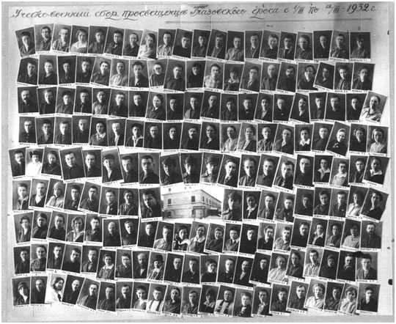
Участники учебно-военного сбора просвещенцев Глазовского района УАО
На снимке: второй ряд снизу, слева десятый – Верещагин Н.А.
г. Глазов, 1932 г.
Ф.Р-465. Оп. 1. Д.25.

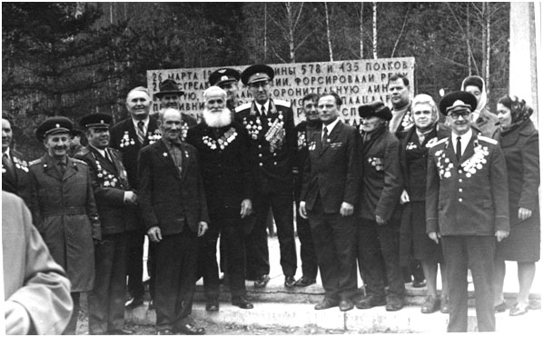
Слет ветеранов 208-ой Кенигсбергской Краснознамённой стрелковой дивизии
Пушкинские Горы, 1978 г.
Ф.Р-463. Оп.1. Д. 21.
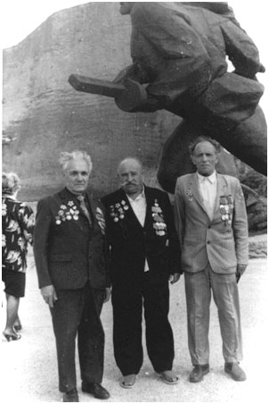
Встреча однополчан 357-й ордена Суворова стрелковой дивизии
На снимке: слева – И.А. Костицын
БССР, г. Лепель, 1980 г.
Ф.Р-565. Оп. 1. Д. 48.

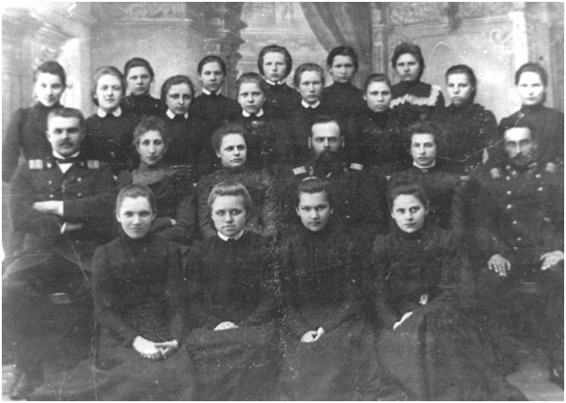
I-й выпуск семнадцати учениц Глазовской женской гимназии
г. Глазов, 1901 г.
Ф.Р-513. Оп.1. Д. 148.
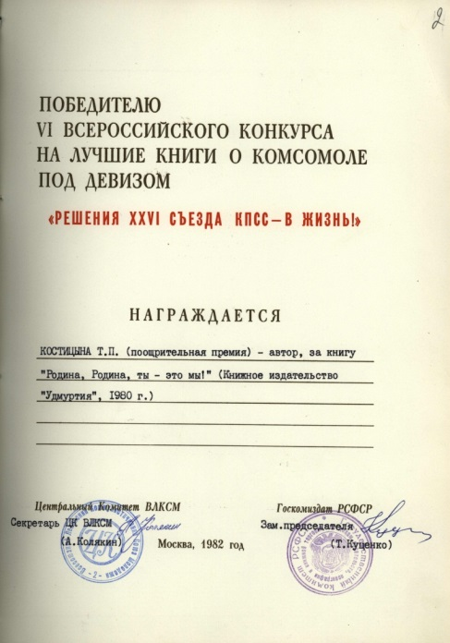
Диплом ЦК ВЛКСМ, Госкомиздат РСФСР Костициной Т.П., участнику VI Всероссийского конкурса на лучшие книги (поощрительная премия за книгу «Родина, Родина, ты – это мы!»)
г. Москва, 1982 г.
Ф.Р-513. Оп. 1, д. 7. Л. 2.

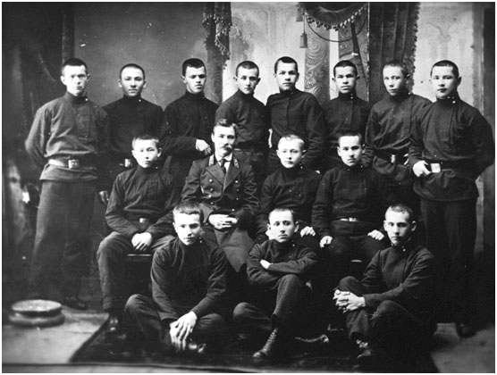
Гимназисты Глазовской мужской гимназии
г. Глазов, 1914 г.
Ф.Р-513. Оп. 1. Д. 150.
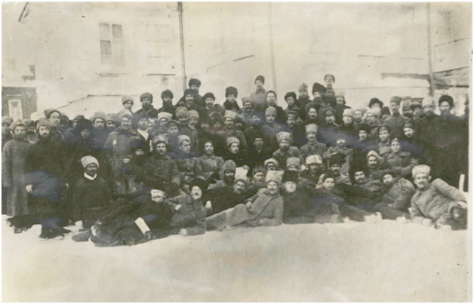
IV Глазовский уездный съезд Советов рабочих, солдатских и
крестьянских депутатов
г. Глазов, январь 1918 г.
Ф.Р-513. Оп. 1. Д. 152.

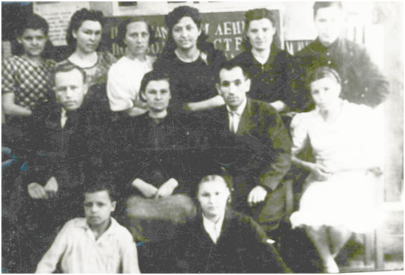
Делегация завода № 544 г. Глазова на республиканской конференции бригадиров
г. Ижевск, 1944 г.
Ф.Р-513. Оп. 1. Д. 236.
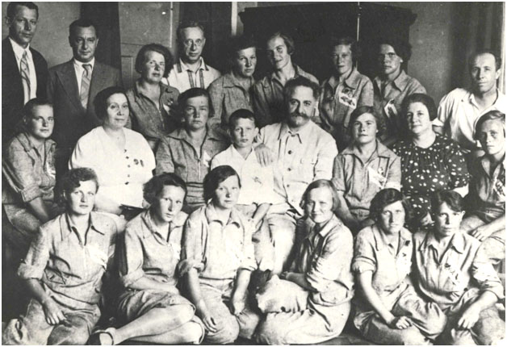
Участницы мотопробега по маршруту Ижевск – Москва – Ижевск на приёме у Г.К. Орджоникидзе
г. Москва, 1936 г.
Ф.Р-513. Оп. 1. Д. 280.

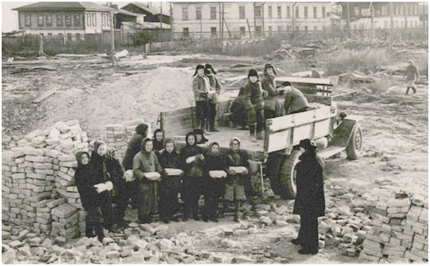

Школьники города Глазова на разборке Вознесенско-Преображенского собора
г. Глазов, [1961 – 1962 гг.]
Ф.Р-513. Оп.1. Д. 287.
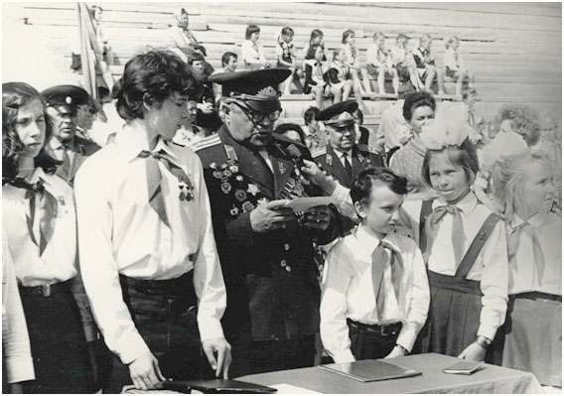
Герой Советского Союза Г.С. Томиловский, командующий Удмуртским республиканским штабом военно-спортивных игр «Орлёнок» и «Зарница», на встрече с пионерами города Ижевска
г. Ижевск, 1970-е гг.
Ф.Р-513. Оп.1. Д. 435.

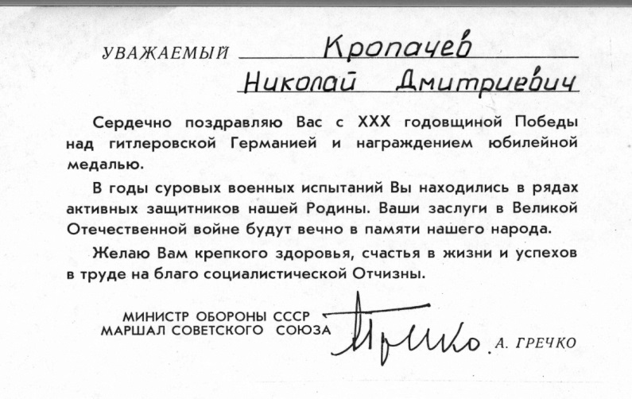
Поздравительная открытка Кропачеву Николаю Дмитриевичу
за подписью министра обороны СССР А. Гречко
в связи с награждением юбилейной медалью
«30 лет Победы в Великой Отечественной войне 1941 – 1945 гг.»
г. Москва, 1975 г.
Ф.Р-466. Оп.1. Д.
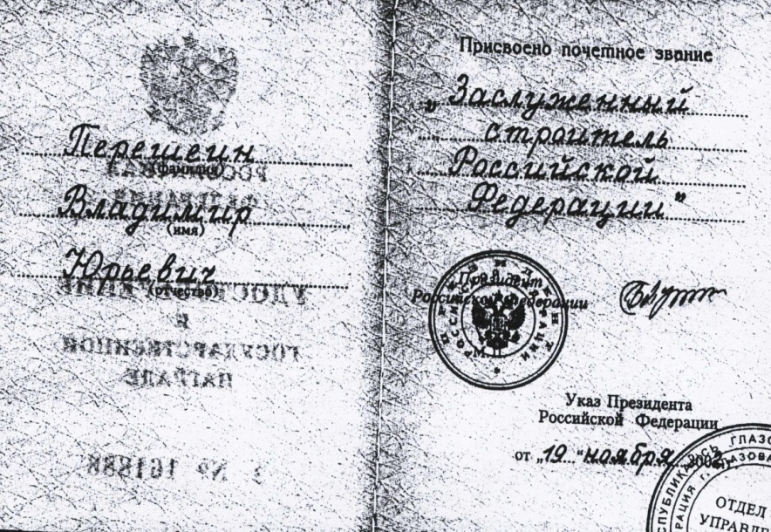
Удостоверение к государственной награде и почётному званию
«Заслуженный строитель Российской Федерации» В.Ю. Перешеина
г. Москва, 2002 г.
Ф.Р-583. Оп. 1. Д. 2.

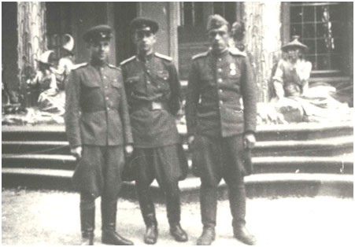

В парке Сан-Суси у дворца Фридриха Великого
На снимке: слева – Рылов Зот Петрович
Германия, г. Потсдам, сентябрь 1945 г.
Ф.Р-492. Оп. 1. Д. 34.

